Уважаемые коллеги в работе с родителями предлагаю вам консультацию:

после этой консультации так же можно сделать в группе музей, где экспонатами могут стать либо коллекции собранные дома самими детьми, либо можно собирать экспонаты по какой то определенной теме. И каждый ребенок может принести из дома какой то «экспонат».

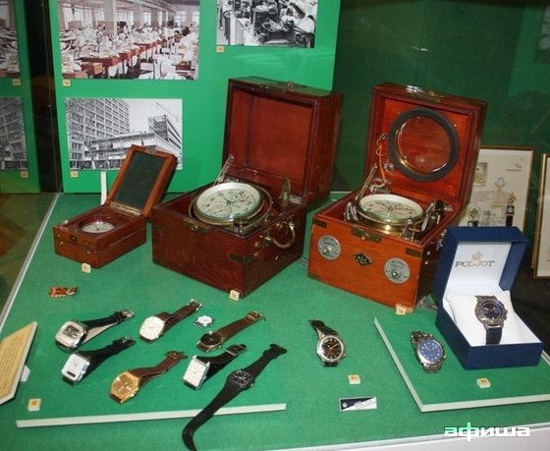**КОЛЛЕКЦИОНИРОВАНИЕ.**

**Коллекционирование** – одно из древнейших увлечений человека,

которое всегда связывалось с собиранием предметов, не имеющих прямого

практического использования, но вызывающих к размышлению.

Коллекционирование имеет огромные возможности для развития

детей. Оно расширяет кругозор детей, развивает их познавательную

активность. В процессе коллекционирования сначала происходит процесс

накопления знаний, далее получаемая информация систематизируется и

формируется готовность к осмыслению окружающего мира. Предметы

коллекций придают своеобразие игровому, речевому и художественному

творчеству, активизируют имеющиеся знания. В процессе

коллекционирования развивается внимание, память, умение наблюдать,

сравнивать, анализировать, обобщать, выделять главное, комбинировать. А

так же совместное коллекционирование способствует развитию

взаимодействия детей и взрослых.

Всем известно, что каждый ребенок имеет свои увлечения. Одним из таких увлечений является коллекционирование. Это увлечение по началу, носит спонтанный характер и выражается в том, что ребенок набивает карманы камушками, стекляшками или мелкими игрушками.

Задача родителя помочь ребенку на следующий этап. Как организовать и что нужно знать об этом я и хочу вам рассказать.

1. Самое главное найти «тему» коллекционирования. Многие могут просто понаблюдать за интересами своего ребенка. А если возникают сложности при выборе «темы» придумайте тему сами и подтолкните (заинтересуйте) ребенка. Тогда когда тема выбрана можно приступать к практической части коллекционирования. ( Расскажу на примере «коллекция часов».)
2. Заинтересовать ребенка можно так прочитайте ему сказку о потерянном времени или загадайте загадку. Самый интересный вариант, на мой взгляд, создайте ситуацию, где ребенок находит старинные часы в бабушкином сундуке.

Рассмотрите часы, назовите детали (стрелки, циферблат, заводной механизм и т.д.)

Задайте ребенку вопросы. Какие бывают часы? Когда и где появились первые часы?

1. На заданные вопросы не отвечайте сразу и сами. Ответы поищите вместе с ребенком привлеките к поиску информации родственников (папу, бабушку и др. родственников)

Может, кто то сможет подарить ребенку часы. Так начинает собираться коллекция.

1. Найдя место для хранения коллекции, пополняя ее. Не забывайте пополнять так же знания ребенка. Читайте сказки, стихи, загадки о часах и времени. Прогулка по городу в поисках часов очень интересна и полезна как для вас так и для ребенка. Заведите журнал, где вы будете отмечать чем и когда пополнялась коллекция. Много интересного можно узнать возвращаясь к одной и той же теме. А главное вы дадите самое главное своему ребенку внимание, время, любовь.
2. Пополняя коллекцию можно так же заниматься художественным творчеством (рисовать разные часы, разрисовывать готовые циферблаты, делать разнообразные аппликации и т.д.), и мастерить своими руками создавая свои часы (это больше понравиться мальчикам) привлекая к совместной деятельности папу. Совместная деятельность всегда сближает и создает доверительные отношения между вами и ребенком. Попробуйте и вы увидите как изменится отношение вашего ребенка к окружающему миру и как он начнет делится с вами самым сокровенным.

Желаю вам удачи.

Статью написала воспитатель ГБДОУ ЦРР детского сада №24 Ильина О.С.

